Министерство образования и науки Российской Федерации
Федеральное государственное автономное образовательное учреждение
высшего профессионального образования
Национальный исследовательский ядерный университет «МИФИ»
Саровский физико-технический институт – филиал НИЯУ МИФИ
Физико-технический факультет
Кафедра философии и истории
XXI студенческая конференция по гуманитарным и социальным наукам
IX студенческая конференция по истории
«Ядерный университет и духовное наследие Сарова.
Уроки столетия: 1917 – 2017 гг.»
19 апреля 2017 г.

Революционные плакаты «Окна сатиры РОСТА» в 1917 - 1921 гг.

Доклад
студентов групп ПМФ16Д
П. Моисеевой (руководитель), П. Уютновой,
ПМ16Д Я. Жешко, ПР16Д Н. Хлопуновой
Преподаватель:
кандидат исторических наук, доцент
О.В. Савченко

Саров - 2017
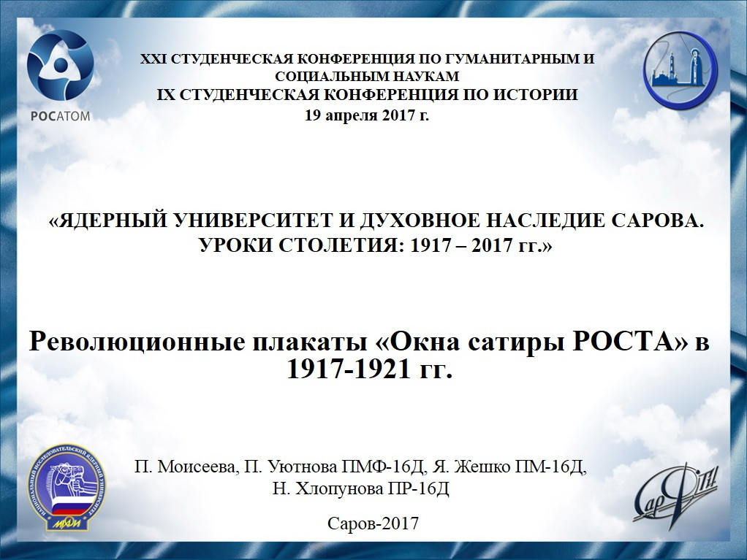
Слайд 1.
Добрый день! Мы представляем доклад о Революционных плакатах «Окна сатиры РОСТА» в 1917 - 1921 гг.

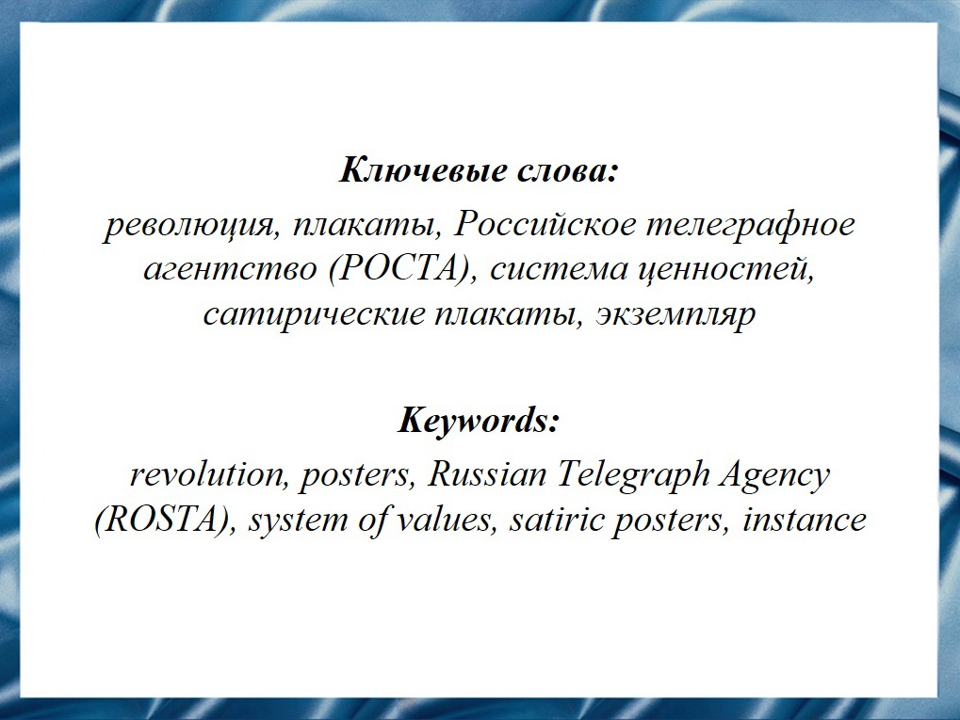
Слайд 2.
В 2017 году исполняется 100 лет с момента Великой Российской революции. Можно по-разному относиться к этому событию, но то, что государство, общественная жизнь и идеология в корне изменились- это факт. Во - многом помогли новой рабочей, солдатско - крестьянской власти в установлении нового режима революционные плакаты.

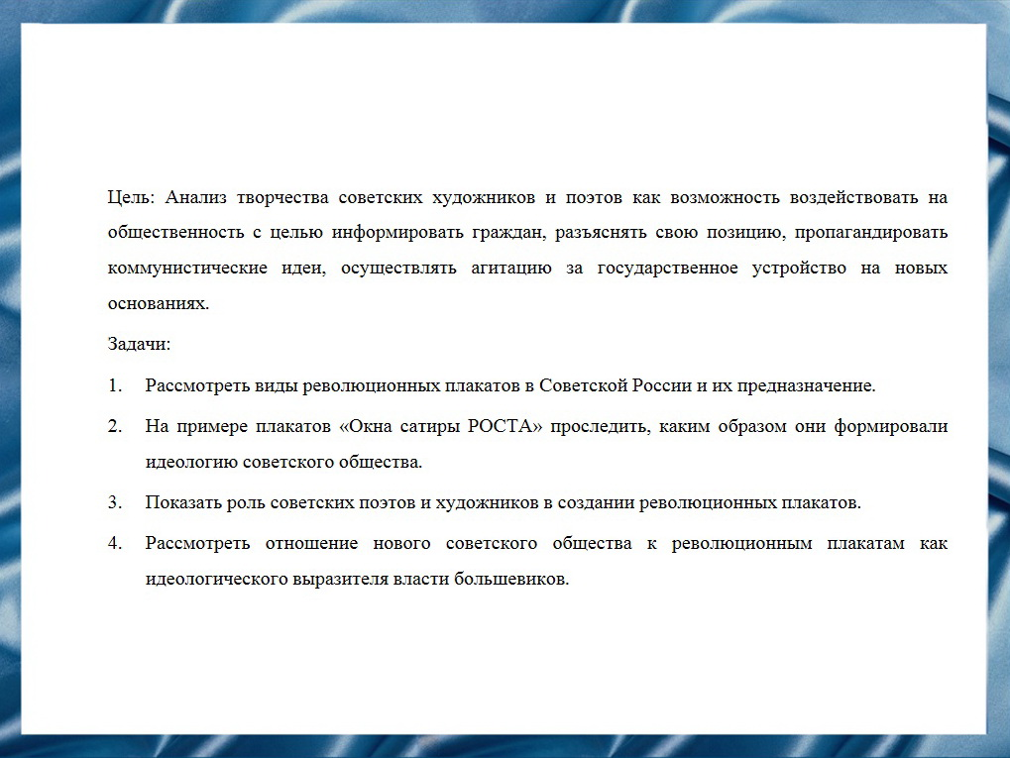
Слайд 3.
Цель нашего доклада заключается в том, чтобы рассмотреть значение революционных плакатов для формирования нового советского общества.

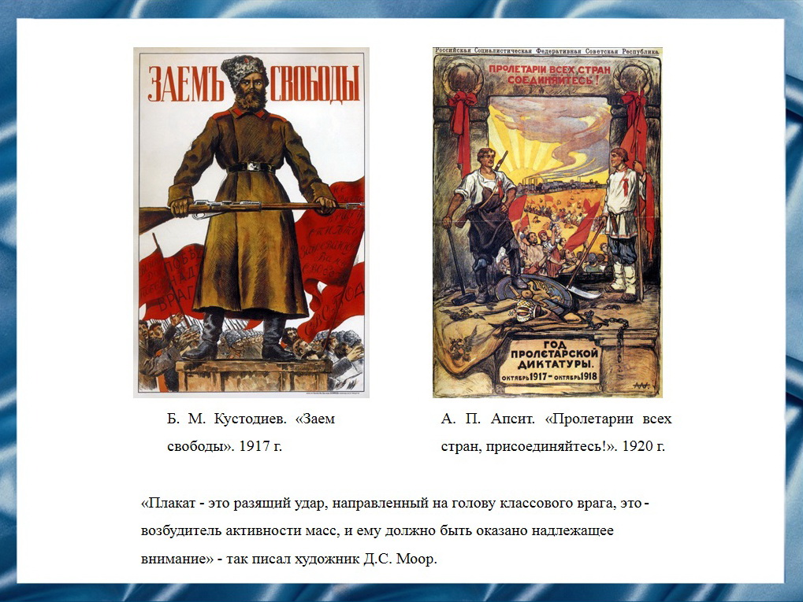
Слайд 4.
Советский политический плакат родился после Великой Российской революции 1917 года и достиг исключительно высокого уровня в годы Гражданской войны 1918 - 1920 гг.
Идейная целеустремленность, революционная страстность, высокий художественный уровень сделали плакат подлинно массовым средством агитации и политико-просветительской работы, эффективным оружием в борьбе за Советскую власть.

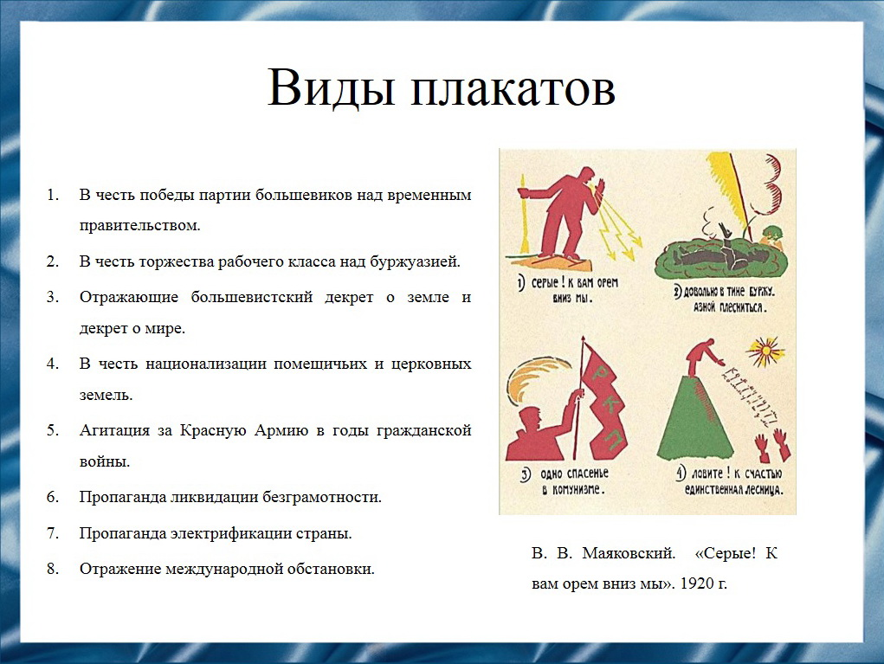
Слайд 5.
Революционные плакаты без сомнения являются оружием воздействия на массовое сознание, и этим эффективно пользовались воюющие стороны. Эти плакаты обладали определенным содержанием, воздействовали на умы народных масс, формировали общественное мнение, помогали противодействовать пропаганде противника.

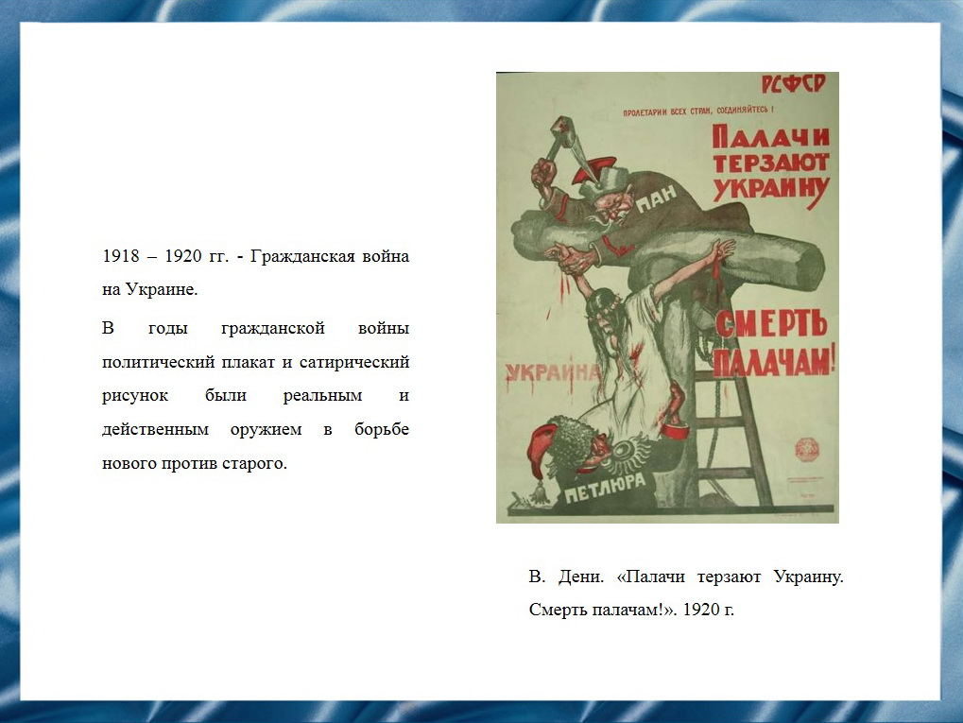
Слайд 6.
По своему духу, по способности мобильного отклика на события сегодняшнего дня плакат оказался одним из самых эффективных средств для выражения чувств всего населения, для призыва к действию. Наиболее важную информацию необходимо было передать при помощи самых простых и действенных средств и при этом в короткие сроки. Яркие, доходчивые, образные плакаты призывали к борьбе с врагом, позорили трусов. Они были злободневны, исполнены оптимизма, созвучны чувствам и мыслям людей.

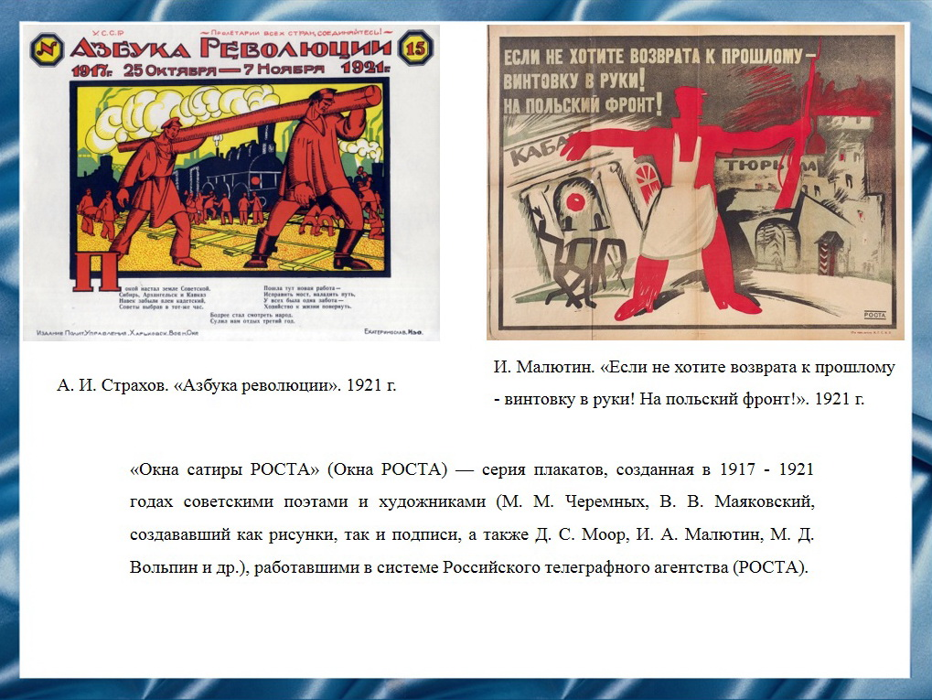
Слайд 7.
Ранние советские плакаты обладали высокой степенью воздействия на людей. Они были просты в понимании и отражали интересы подавляющего большинства советского общества.
Особенно это касалось революционных плакатов «Окна сатиры РОСТА», представлявших собой иллюстрированные истории в сопровождении текста.
Они вывешивались и выставлялись в пустующих витринах магазинов, расположенных в самых людных местах: главных магистралях городов, центральных и привокзальных площадях, заводских предместьях и т. д. Отсюда, от магазинных витрин, пошло и их название – «окна».
Сюда, к этим витринам, или «окнам», стекался народ, чтобы узнать последние новости с фронтов гражданской войны и строек, подхватить очередной призыв партии и правительства, уяснить для себя ближайшие задачи в сложных условиях новой экономической политики, еще больше утвердиться в правоте того дела, во имя которого переносились невзгоды и лишения, велась смертельная борьба с многочисленными врагами Советской республики.

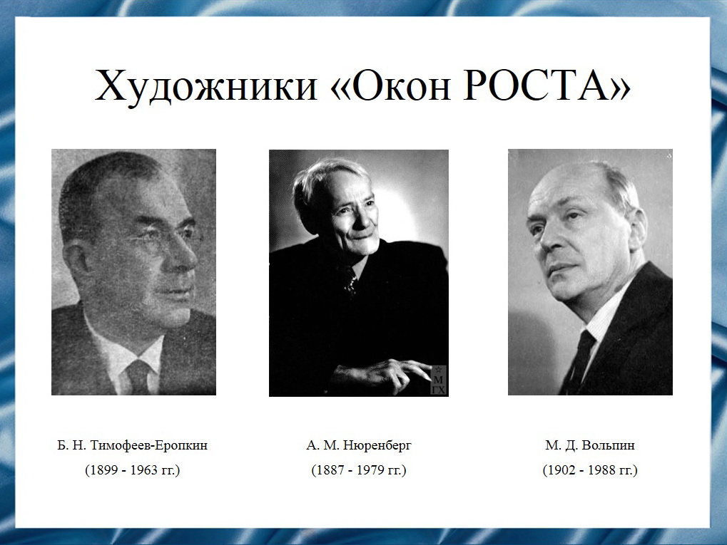
Слайд 8.
Во многом успех революционных агитационных плакатов был обеспечен, благодаря участию в их создании советских поэтов и художников, которые представлены на слайде.
Борис Николаевич Тимофеев-Еропкин – советский писатель, автор слов популярных романсов.
Михаил Давыдович Вольпин – советский драматург, поэт и киносценарист. Лауреат сталинской степени. Пришел работать в качестве художника и автора сатирических текстов в «Окна РОСТА» под руководством Маяковского.
Амшей Маркович Нюренберг – российский и советский художник, график, искусствовед, автор мемуарной прозы. С 1920 года проживал в Москве, где являлся корреспондентом газеты «Правда».
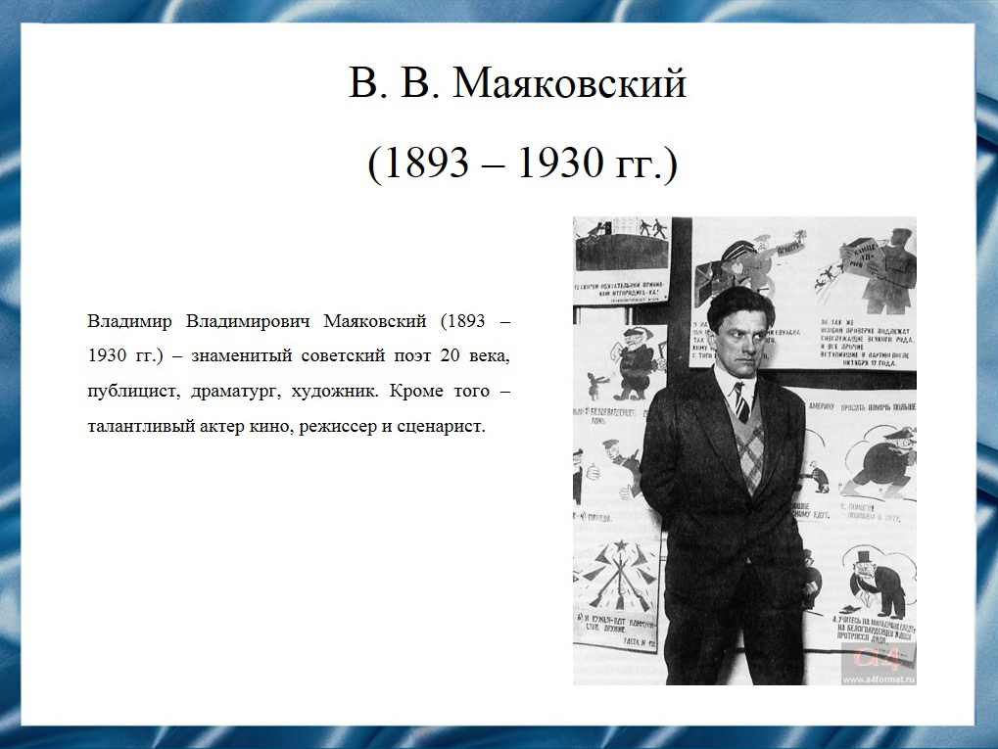
Слайд 9.
Одним из главных создателей этих революционных плакатов был В. В. Маяковский. Он с головой уходил в работу над «окнами сатиры», брал в свои руки всю литературную часть дела, интенсивно трудился и над рисунками плакатов как художник. Вскоре В. В. Маяковский стал душой всего дела, связанного с выпуском «окон» сатиры РОСТА. Именно он, подготавливая текст, намечал и определял их тематику и содержание, объем совместной работы художественного коллектива.

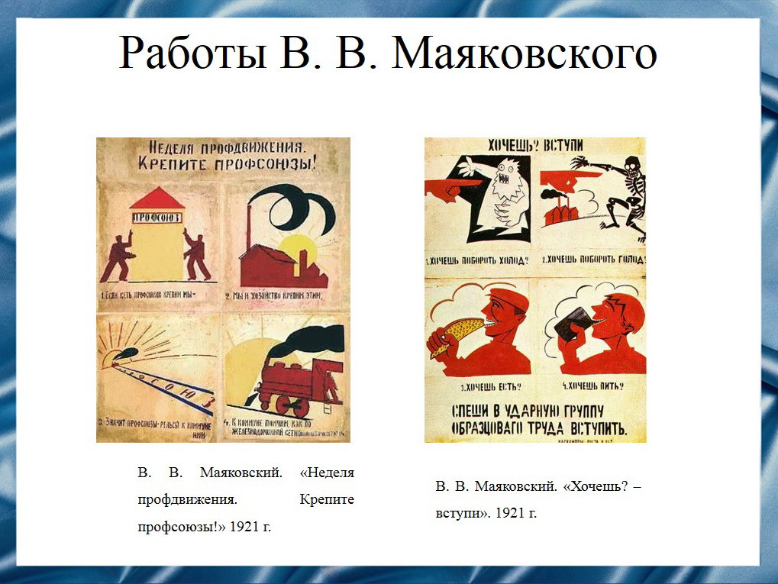
Слайд 10.
В. В. Маяковский отказался от многотемности, присущей «окнам-страничкам». Содержание каждого «окна» было подчинено только одной теме, одной конкретной агитационной задаче - разъяснению сущности партийной недели, проводимой в эти дни, призыву пополнять ряды Коммунистической партии, обращенному к трудящимся. Текст и рисунки взаимодополняли друг друга, работали на главную цель плаката.
Сознание необходимости плакатов для народа, который с оружием в руках отстаивал завоевания Октября от посягательств белогвардейцев и интервентов, боролся с разрухой, голодом, эпидемиями, заставляли поэтов и художников писать эту художественную летопись самого трудного для социалистической революции трехлетья.
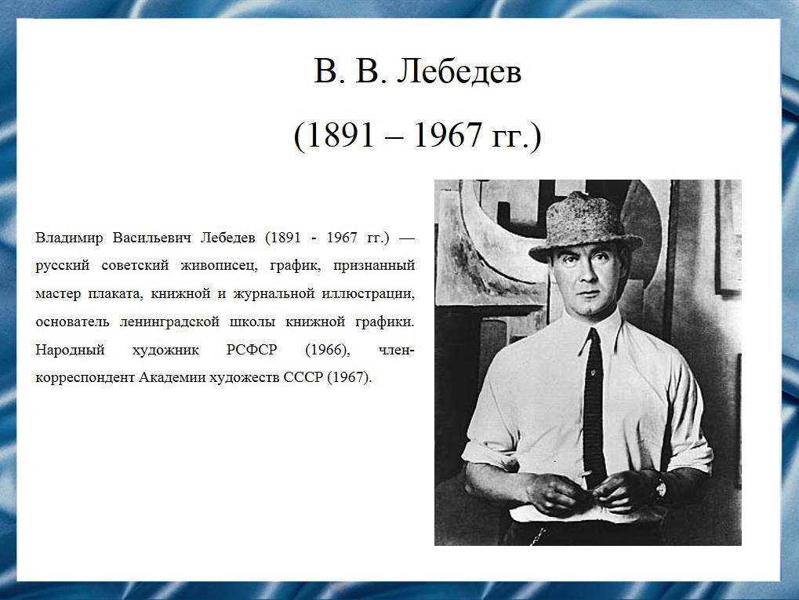
Слайд 11.
Другим видным автором революционных плакатов был петроградский художник В. В. Лебедев.

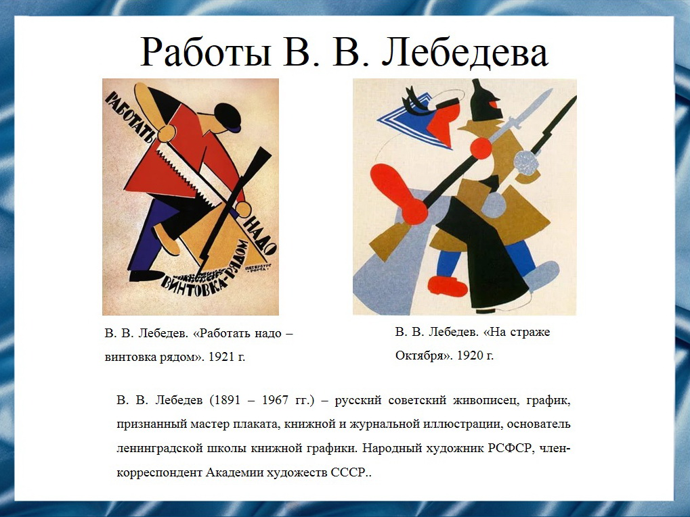
Слайд 12.
Задачу, которую ставил перед собой художник, можно было бы сформулировать следующим образом: в плакате нужно говорить о текущих политических событиях доступным для масс изобразительным языком, но решая при этом задачи и художественного плана. Плакат, следовательно, мыслился художником как средство политического и одновременно эстетического воспитания широкого круга зрителей.

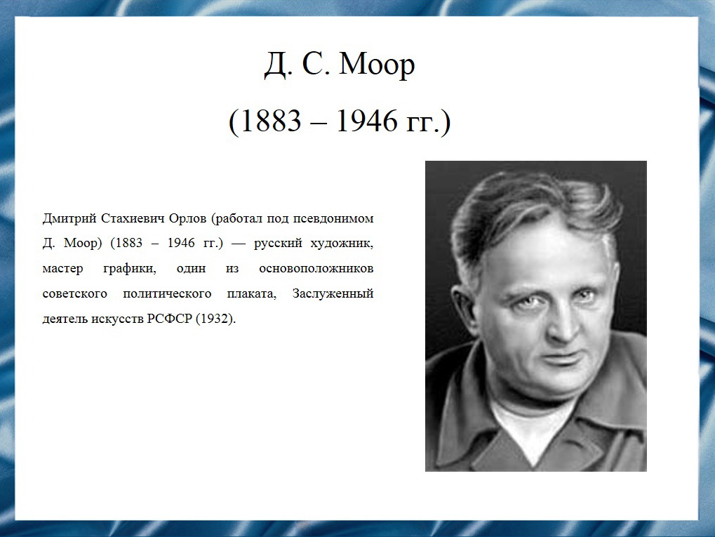
Слайд 13.
В годы гражданской войны одним из ведущих художников – авторов политического плаката стал Д. С. Моор.

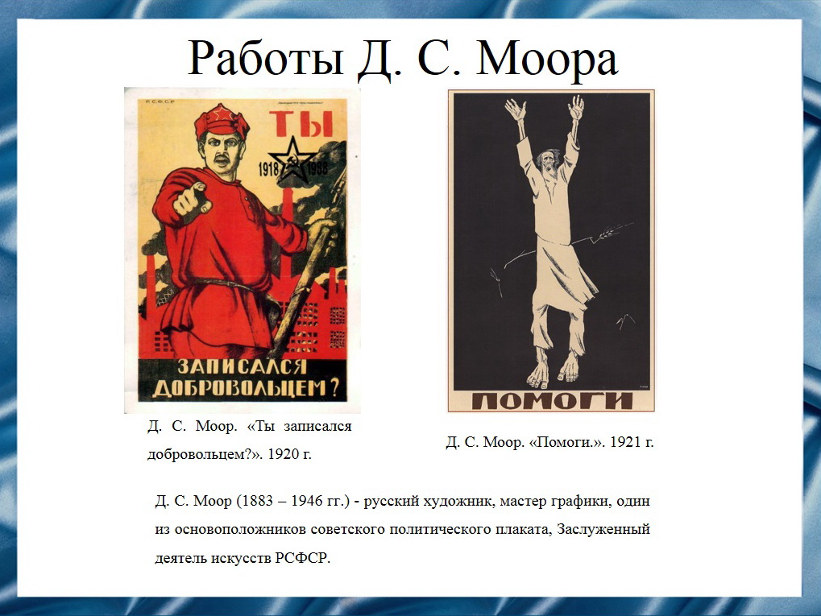
Слайд 14.
Главным его композиционным приемом было изображение какого-либо действующего лица с устремленным на зрителя суровым взглядом и императивным жестом правой руки. Созданные в суровые годы гражданской войны и военного коммунизма, плакаты Моора беспощадны к противнику. Художник считал, что главная задача карикатуриста-международника заключается в том, чтобы как можно более четко выявить классовую сущность врага, бить без промаха по самым уязвимым его местам, используя разнообразные формы сатиры.

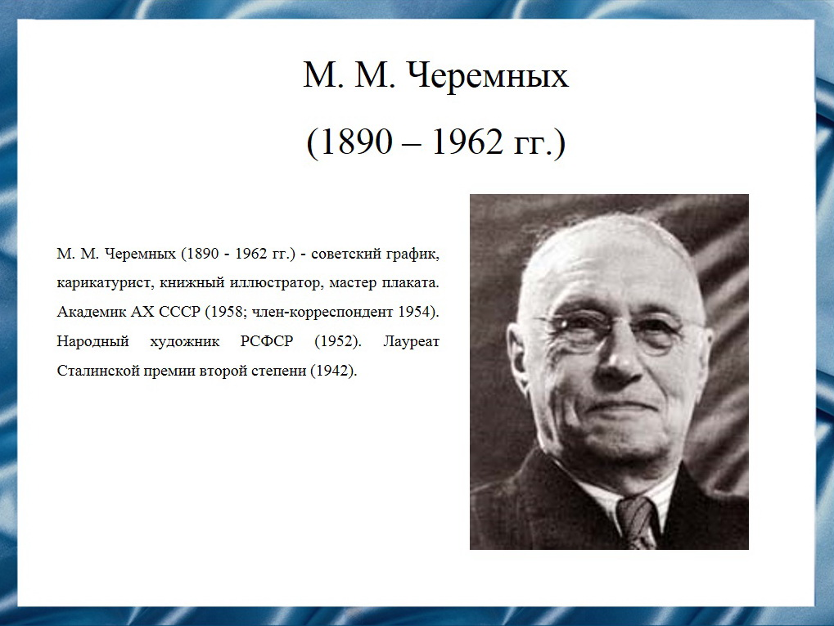
Слайд 15.
Ещё одним художником, работавшим над революционными плакатами, был М. М. Черемных.

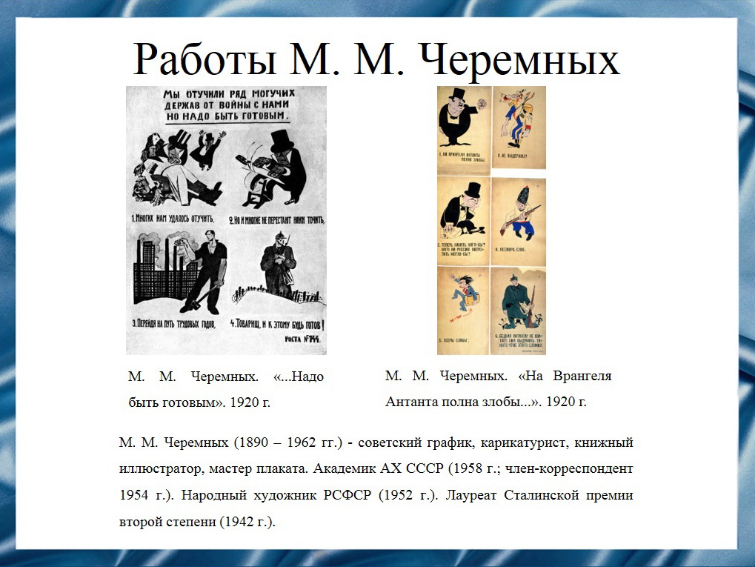
Слайд 16.
Рисунки М. М. Черемных всегда отличает выразительность образной характеристики.

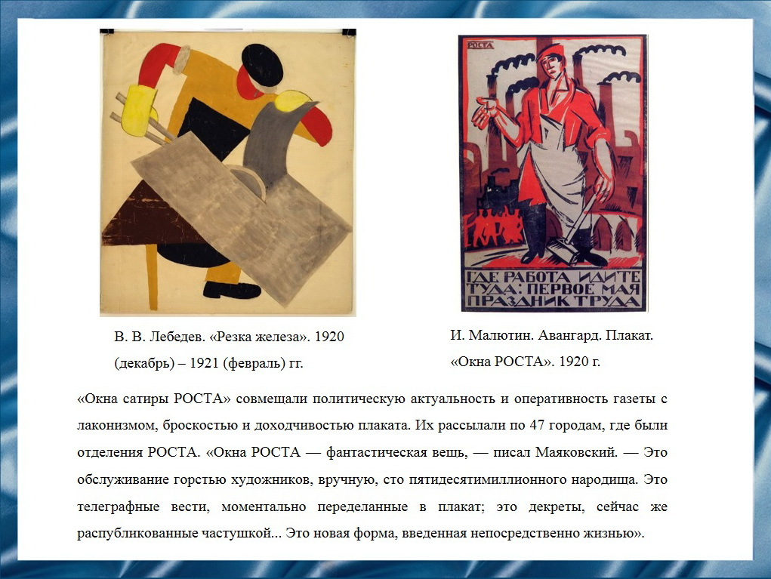
Слайд 17.
Плакат как средство информации и агитации приобрел особую популярность. В условиях неграмотности части населения, меняющейся военной и политической обстановки такие качества плаката как доходчивость, выразительность, оперативность были востребованы и со стороны государственной власти, и со стороны гражданского населения.
Художники и поэты, создававшие эти плакаты, делали не только повседневное дело публицистов, призванных писать историю современности, не только оказывали правдивым словом агитатора посильную помощь своему народу в борьбе за новую жизнь. Они несли борющемуся народу бодрый юмор и тот заряд оптимизма, которые помогали легче преодолевать трудности и лишения, сохранять веру в близкое и неизбежное торжество коммунизма. Востребованность революционных плакатов была показателем положительного отношения советского общества к ним, как проводникам новой идеологии.

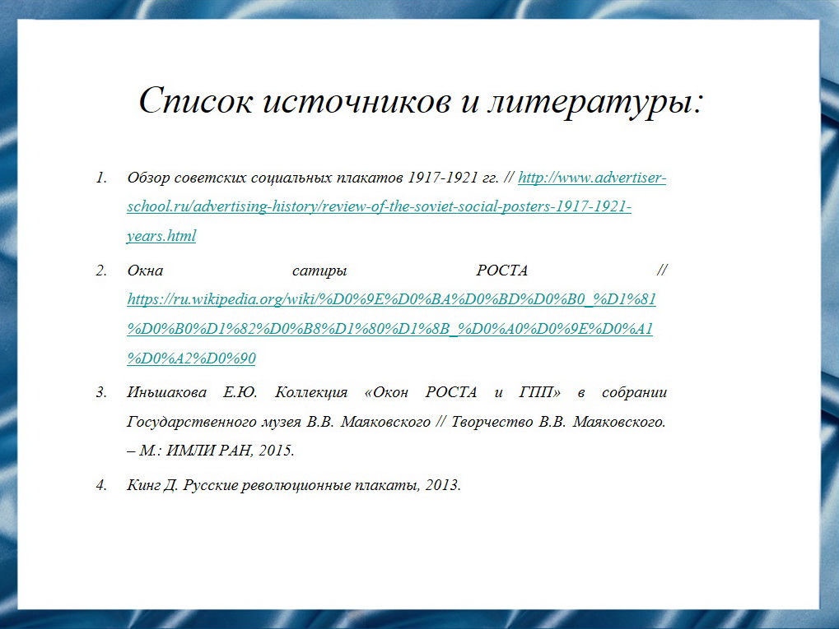
Слайд 18.
Наш доклад основывается на данных источниках и литературе.

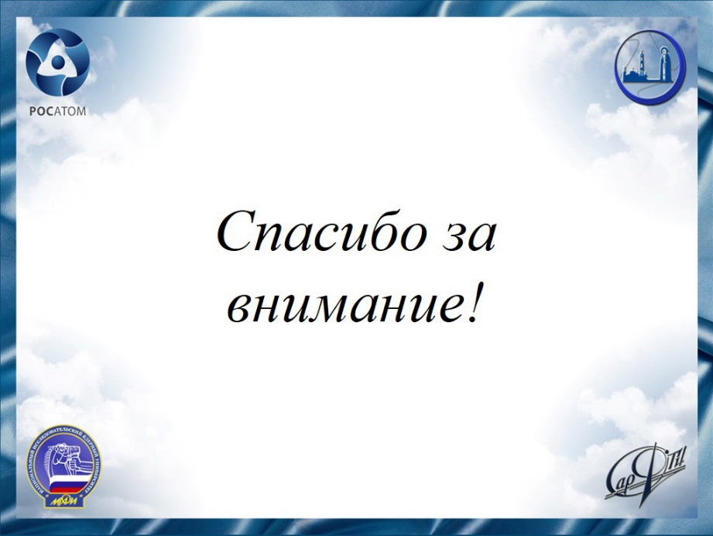
Слайд 19.
Спасибо за внимание!

